Необходимо изучить представленный учебный материал и ответить на вопросы в конце задания, а также ответить на представленные вопросы и тест. Ответы выслать преподавателю Филиппову В.Н на Viber 89504345857. Ответы также можно присылать на электронную почту: valera.filippov.2018@mail.ru
Задание рассчитано на 8 часов. Ответ надо прислать по всему разделу
ХОДОВАЯ ЧАСТЬ.
Введение.
Ходовая часть трактора и автомобиля служит для передачи крутящего момента от трансмиссии на ведущие колёса.
Ходовая часть
Остов
Подвеска
Движитель

Рисунок 1.

1) Остов.
Остовом называют основание, соединяющее части трактора или автомобиля в единое целое.

ОСТОВ
Рамный
Полурамный
Безрамный (кузовной)

Рисунок 2.

1.1. Остов автомобиля.
У большинства современных автомобилей три вида остова- это рама, кузов и рамно- кузовной остов.
Рамная несущая система применяется на грузовых автомобилях, легковых автомобилях повышенной проходимости и отдельных автобусов.

Рама
Лонжеронная
Лестничная
Х- образная
С Х- образными поперечинами
Периферийная
Хребтовая
Неразборная
Разборная

Рисунок 3.

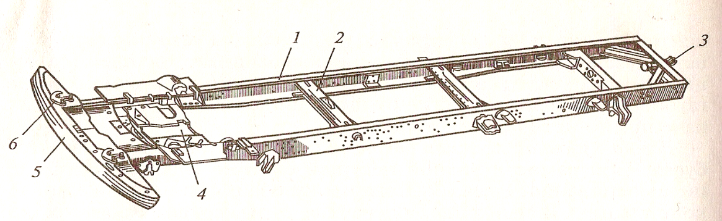

Рисунок 4.

Лонжеронная рама состоит: 1- лонжерон, 2 и 4- поперечины, 3- буксирное устройство, 5- буфер и 6 крюк. Лонжеронные рамы устанавливаются на грузовых автомобилях большой грузоподъёмности. Количество поперечин зависит от количества деталей двигателя (количества мостов и т.д.). Основой лонжеронной рама является прямоугольной формы сварной швеллер, называемы лонжероном.
Далее рассмотрим рамы легковых автомобилей

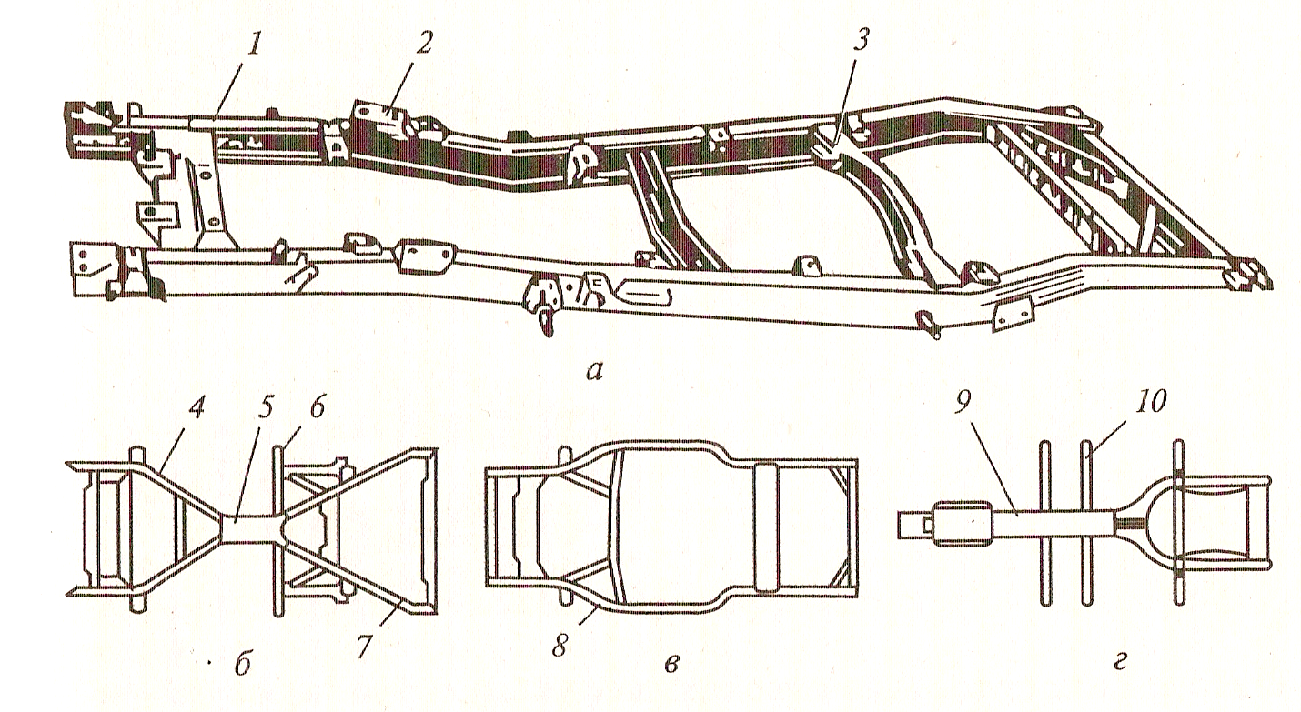

Рисунок 5.

А)- лестничная рама, состоит из двух лонжеронов 1, соединённых поперечинами 3. К лонжероном прикреплены различные кронштейны 2 для крепления деталей и элементов автомобиля. В местах расположение передних колёс рама выгнута, что позволяет увеличить ход колёс.
Б)- Х- образная лонжеронная рама состоит из короткой средней балки 5, передней 4 и задней 7 вильчатых частей, выполненных из лонжеронного коробчатого профиля. Передняя вильчатая часть предназначена для размещения двигателя, а задняя- заднего моста.
Эта рама позволяет увеличить углы поворота управляемых колёс и улучшить манёвренность автомобиля.
В)- периферийная лонжеронная рама состоит из лонжеронов 8 замкнутого (коробчатого) профиля которые проходят по периферии пола кузова автомобиля и создают ему естественный порог. Для увеличения хода колёс автомобиля лонжероны рамы имеют выгибы в вертикальной плоскости над передним и задним мостами. Средняя часть рамы расположена ниже этих выгибов.
Г)- хребтовая неразъёмная рама состоит из одной центральной продольной несущей балки 9, к которой прикреплены поперечины 10 и различные установочные кронштейны. Центральная балка имеет трубчатое сечение, внутри неё размещается карданная передача. Рама обладает высокой жёсткостью на кручение, а размещение карданной передачи внутри хребтовой трубы рамы обеспечивает компактность конструкции.

Кузов автомобиля.
У легковых автомобилей в качестве остова выступает его кузов.
Кузовом легкового автомобиля называется одна из его основных частей, объединяющая пассажирский салон с отделениями для двигателя и багажа.

Кузова легковых автомобилей
По числу объёмов
Трёхобъёмные
Двухобъёмные
Однообъёмные
По конструкции
Лимузин
Седан
Купе
Универсал
Хэтчбэк
Фаэтон
Кабриолет

Рисунок 6.

По числу объёмов наибольшее распространение на легковых автомобилях получили трёхобъёмные и двухобъёмные кузова.
Трёхобъёмный кузов имеет три видимых объёма и состоит из пассажирского салона, отделения двигателя и багажного отделения.
Двухобъёмный кузов имеет два видимых объёма и включает в себя отделение двигателя и пассажирский салон, объединённый с багажником, то есть у кузова нет выступающего отдельным объёмом багажного отделения. Двухобъёмный кузов по сравнению с трёхобъёмным позволяет уменьшить длину и массу автомобиля без ухудшения его комфортабельности.
Однообъёмный кузов имеет один видимый объём, состоящий из пассажирского отделения, соединённого с багажным отделением и отделением двигателя. По внешнему виду этот кузов напоминает кузов микроавтобуса.

В зависимости от числа дверей и конструкции крыши различают следующие легковые кузова.
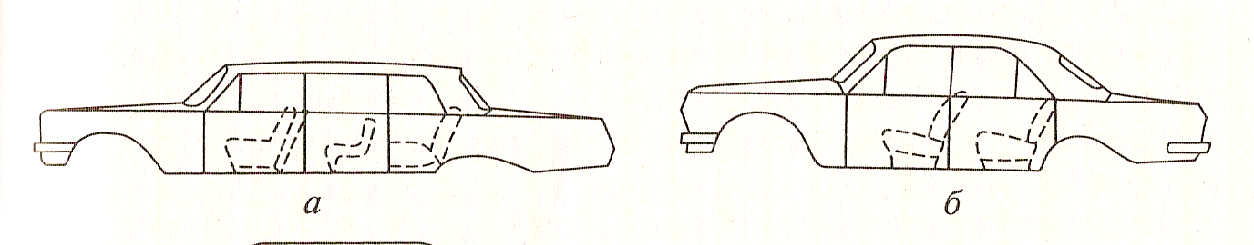

Рисунок 7.

Лимузин (рис. 7,а) представляет собой трёхобъёмный закрытый четырёхдверный кузов с двумя или тремя рядами сидений. За передним рядом сидений расположена подъёмная стеклянная перегородка, служащая при необходимости для отделения водителя от пассажиров. Лимузин применяется на легковых автомобилях высшего класса.
Седан (рис. 7,б)- трёхобъёмный закрытый четырёхдверный кузов с двумя рядами сидений. Седан имеет наибольшее распространение на легковых автомобилях.

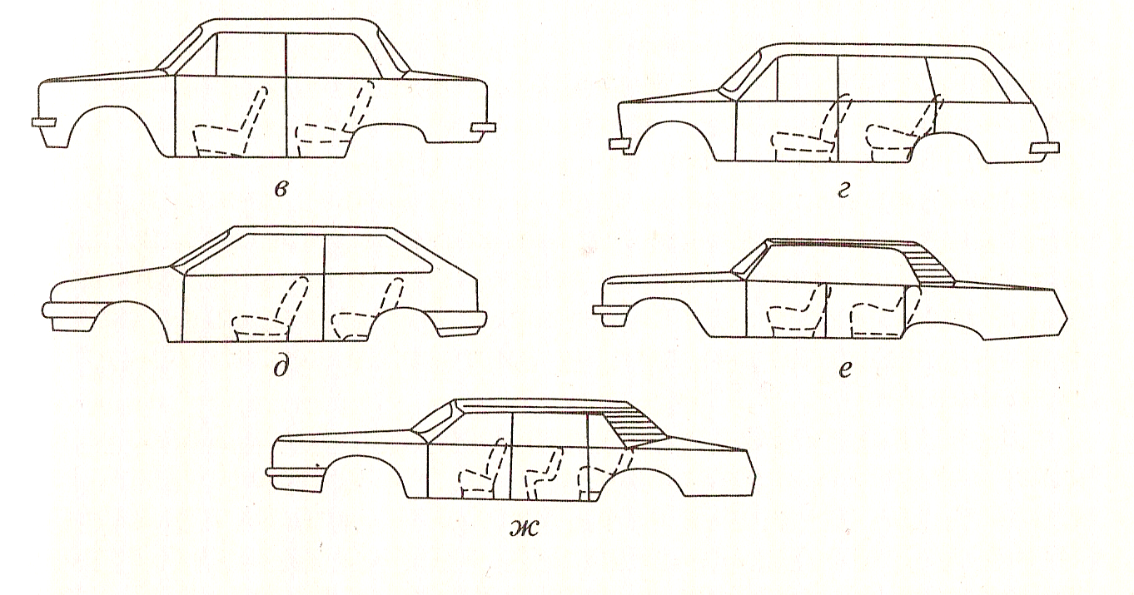
Рисунок 8.

Купе (рис. 8, в)- трёхобъёмный закрытый двухдверный кузов с одним или двумя рядами сидений. Для доступа к задним сиденьям необходимо откидывать передние, что ухудшает условия посадки пассажиров. Купе имеет применение на легковых автомобилях особо малого класса.
Универсал (рис. 8,г) представляет собой двухобъёмный закрытый трёх- или пятидверный кузов с двумя рядами сидений. Дополнительная дверь находится в задней стенке кузова. Универсал применяется на легковых автомобилях малого и среднего классов.
Хэтчбэк (рис. 8, д) занимает промежуточное положение между кузовами седан и универсал. Хэтчбэк двухобъёмный закрытый с трёх- или пятидверным кузовом с двумя рядами сидений. Дополнительная дверь находится в наклонной задней стенке кузова. При складывании заднего ряда сидений площадь багажного отделения увеличивается.
Фаэтон (рис. 8, е) представляет собой полностью открывающийся двух- или трёхобъёмный кузов. Кузов имеет две или четыре двери, два или три ряда сидений, мягкий складывающийся верх и съёмные боковины, в которых выполнены окна. Кузов фаэтон нашёл применение на автомобилях среднего и высшего классов.
Кабриолет (рис. 8,ж) является открывающимся трёхобъёмным и четырёхдверным кузовом с двумя или тремя рядами сидений (третий ряд откидной). Кузов имеет жёсткий или мягкий убирающийся верх и опускающиеся окна. Кузов кабриолета применяют на легковых автомобилях среднего и высшего классов.

Кузов автобуса предназначен для размещения пассажиров при их массовой перевозке.
Тип кузова автобуса определяется его назначением, компоновкой и конструктивным исполнением. На автобусах применяются различные типы кузовов (рисунок 9).

Кузова автобусов
По назначению
Городские
Междугородние
Туристические
Специальные
По компоновке
Капотные
Вагонные

Рисунок 9.

Кузова городских автобусов подразделяют на внутригородские и пригородные автобусы.
Внутригородские автобусы имеют два ряда сидений, центральный проход значительной ширины и накопительные площадки для пассажиров у дверей. Для этих автобусов характерно малое число сидений, низкий уровень пола и широкие проходы.
Кузова пригородных автобусов в отличие от внутригородских имеют большее число сидений меньшее число и размер дверей и небольшие накопительные площадки для пассажиров.
Кузова междугородних автобусов предназначены для перевозки пассажиров на дальние расстояния. Эти кузова имеют регулируемые сиденья, улучшенную вентиляцию и отопление, радиофицированный пассажирский салон и багажное отделение. Для кузовов междугородних автобусов характерны высокий уровень пола, четырёхрядное расположение сидений и наличие спереди одной двери. Высокий уровень пола позволяет разместить снизу багажное отделение, допускает любое расположение двигателя и элементов трансмиссии, улучшает комфортабельность за счёт лучшей обзорности и изоляции пассажирского салона от газов, пыли, шума и т. п.
Кузова туристических автобусов подразделяют на кузова нормальной, повышенной и высокой комфортабельности. Кузова нормальной комфортабельности рассчитаны на поездки туристов на небольшие расстояния, но их оборудуют местом для гида и радиоустановкой.
Кузова повышенной и высокой комфортабельности рассчитаны на поездки на большие расстояния в течение круглого года.
Кузова специальных автобусов рассчитаны на перевозку и размещение различного оборудования (медицинского, лабораторного и др.), а также оборудование для определённых целей (библиотека, магазин и т.п.). Специальные автобусные кузова выполняют на базе обычных автобусных кузовов с необходимой переделкой и установкой соответствующего оборудования.
Капотный автобусный кузов рассчитан на установку на стандартном шасси грузового автомобиля. В этом кузове имеется отделение двигателя, которое размещено вне пассажирского салона и образует отдельный элемент формы кузова. Такой кузов автобуса является двухобъёмным.
Автобусный кузов вагонного типа- однообъёмный. В нём отделение двигателя объединено с пассажирским салоном и может находиться как спереди так и сзади. Кузов вагонного типа имеет габаритные размеры, совпадающие с габаритными размерами автобуса; он обеспечивает наилучшее использование площади автобуса и пассажирского салона.
Наибольшее применение на современных автобусах получил несущий кузов вагонного типа.
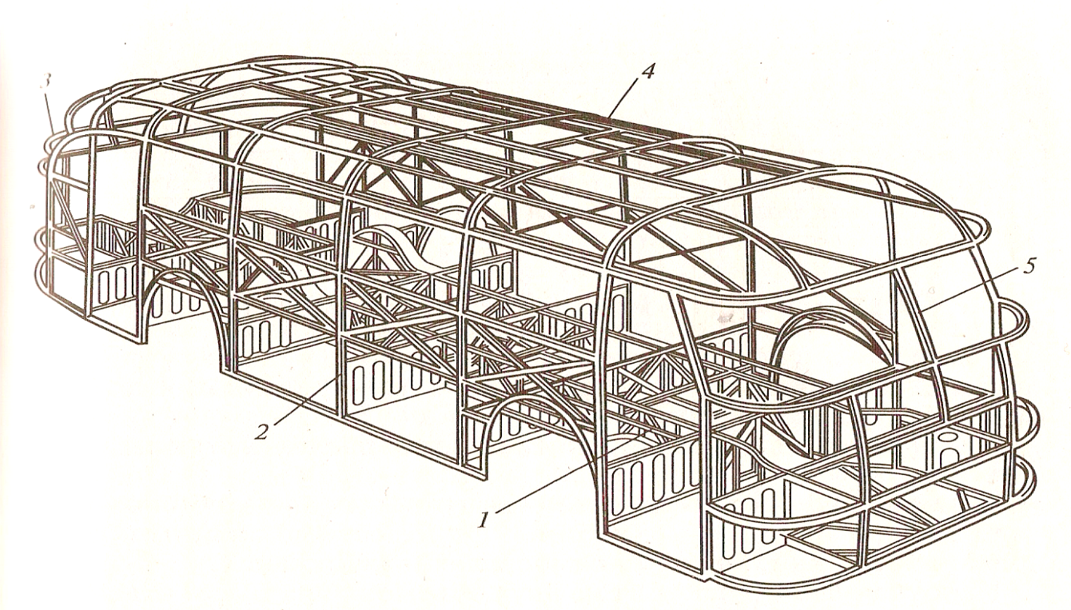

Рисунок 10.
Кузов имеет жёсткую конструкцию и обычно состоит из каркаса, наружной облицовки, внутренней облицовки, пола, окон, дверей и др. Внутри кузова размещаются сиденья для пассажиров и водителя. Каркас- основная часть кузова автобуса. Он состоит из основания 1, боковин 2, крыши 4, передней 5 и задней 3 частей. Каркас часто делают сварным из стальных труб прямоугольного сечения.
Двери автобуса выполнены раздельными для пассажиров и водителя и их делают обычно двухстворчатыми, а для водителя одностворчатыми.

2. Подвеска.
2.1. Подвеска автомобиля.

Подвеска
По направляющему
устройству
По упругому устройству
По гасящему устройству
По стабилизирующему устройству
Зависимая
Независимая
Рессорная
Пружинная
Торсионная
Пневматическая
Гидропневматическая
Комбинированная
С амортизаторами
Без амортизаторав
Со стабилизатором
Без стабилизатора
Рисунок 12.

Подвеской называется совокупность устройств, осуществляющих упругую связь колёс с несущей системой (рамой или кузовом).
Подвеска служит для обеспечения плавности хода автомобиля или трактора и повышения безопасности движения.

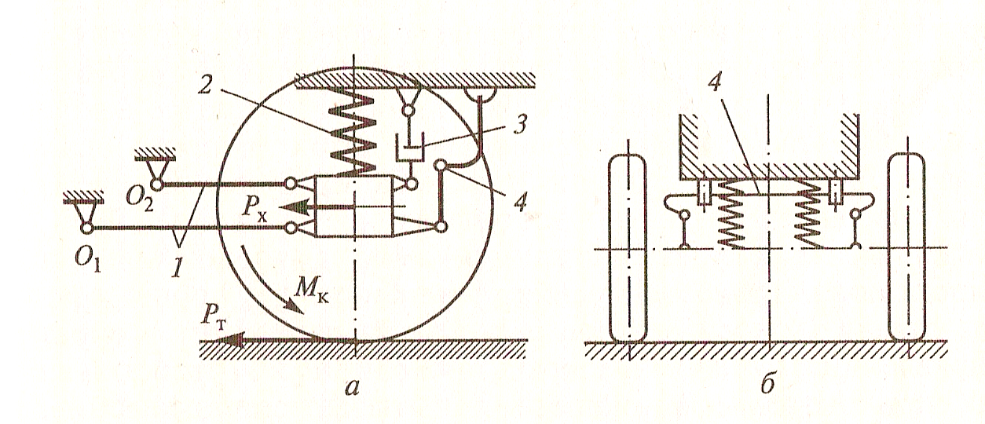

Рисунок 13.

Подвеска автомобиля состоит из четырёх основных устройств: направляющего 1, упругого 2, гасящего 3 и стабилизирующего 4.
Направляющее устройство подвески направляет движение колеса и определяет характер его перемещения относительно кузова и дороги.
Упругое устройство подвески смягчает толчки и удары, передаваемые от колеса на кузов автомобиля при наезде на неровности.
Гасящее устройство подвески уменьшает колебания кузова и колёс автомобиля, возникающие при движении по дороге.
Стабилизирующее устройство подвески уменьшает боковой крен и поперечные угловые колебания кузова автомобиля.

По направляющему устройству все подвески автомобилей различают на два основных типа: зависимые и независимые.

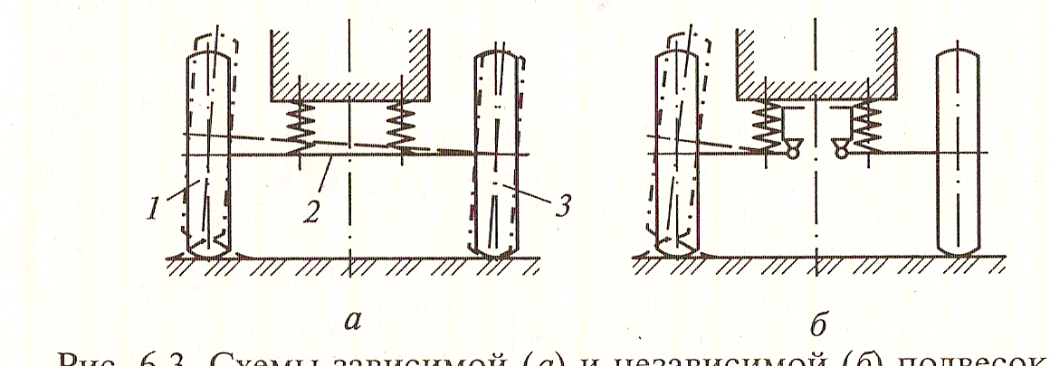

Рисунок 14.

Зависимой подвеской (рис. 14,а) называется подвеска, при которой колёса одного моста связаны между собой жёсткой балкой, вследствие перемещение одного колеса вызывает движение другого колеса.
Независимой (рис. 14, б) называется подвеска, при которой колёса одного моста не имеют между собой непосредственной связи, подвешены независимо друг от друга и перемещение одного колеса не вызывает перемещения другого колеса.
Независимые колёса применяются на легковых автомобилях.
По упругим свойствам подвески делятся на: рессорные, пружинные, торсионные и пневматические.
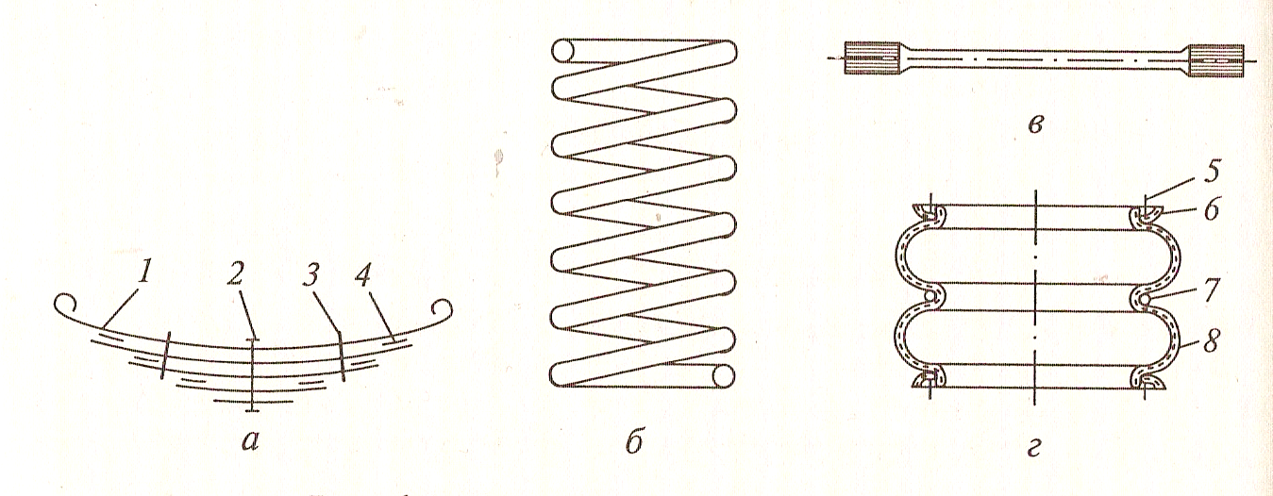

Рисунок 15.

Рессорные подвески (рис. 15,а) в качестве упругого устройства имеют листовые рессоры. Рессора состоит из коренного листа 1. Взаимное положение лисов обеспечивается центровым болтом 2. Сами листы скрепляются хомутами 3, которые исключают боковой сдвиг листов. В рессорах легковых автомобилей часто устанавливают прокладки 4 из неметаллических антифрикционных материалов (пластмассы, фанеры и т. п.).
Пружинные подвески (рис. 15,б) в качестве упругого устройства имеет спиральные (витые) цилиндрические пружины. Эти пружины воспринимают только вертикальные нагрузки, поэтому при их установке требуется применять направляющие устройства. Пружины имеют меньшую массу и более долговечны.
Торсионные подвески (рис. 15,в) в качестве упругого устройства имеют торсионы, которые представляют из себя стальной упругий стержень. На концах торсиона имеются головки (утолщения) с нарезанными шлицами. С помощью этих головок торсион крепится к раме или кузову. Торсионы наиболее распространены в независимых подвесках.
Пневматические подвески (рис. 15,г) в качестве упругого устройства имеют пневматические баллоны различной формы. Упругие свойства в таких подвесках обеспечиваются за счёт сжатия воздуха. Наибольшее применение получили двойные (двухсекционные) круглые баллоны.
Двойной круглый баллон состоит из эластичной оболочки 8, опоясывающего или разделительного кольца 7 и прижимных колец 6 с болтами 5. Опоясывающее кольцо 7 служит для разделения секций баллона и позволяет уменьшить его диаметр. Прижимные кольца 6 болтами 5 предназначены для крепления баллона.
Резиновые упругие элементы применяются в подвесках в виде дополнительных упругих устройств, которые называются ограничителями или буферами. Часто внутрь буферов вулканизируют металлическую арматуру, которая повышает их долговечность и служит для крепления буферов.
Передний мост грузовых автомобилей выполняют неразрезанным в виде цельной балки, так как он имеет зависимую подвеску.
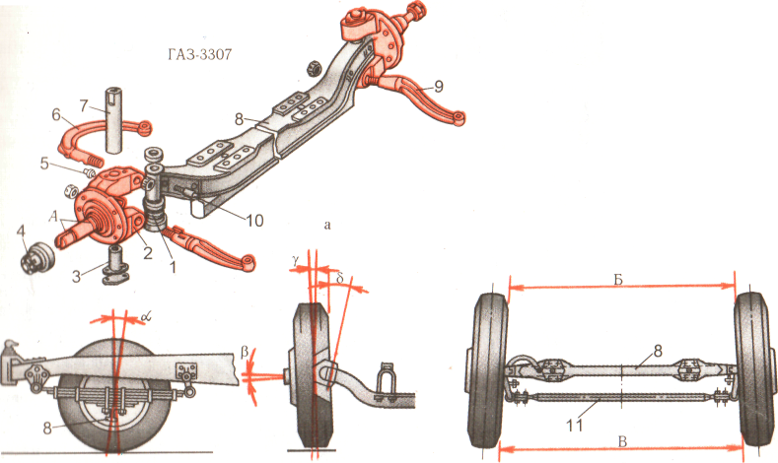

б) в) г)
Рисунок 16.
Передний мост на грузовых автомобилях изготавливают в виде двутавровой балки с отогнутыми вверх концами. Для крепления рессор на балке выполнены площадки. На концах балки расположены бобышки с проушинами, в которые вставляют шкворни 7, соединяющую балку 8 с поворотными цапфами 2 колёс. Чтобы облегчить поворот колёс, между проушинами цапфы и бобышками помещён упорный шариковый подшипник 1. На оси цапфы в двух конических роликовых подшипниках установлена ступица переднего управляемого колеса. Регулировочной гайкой 4 можно регулировать осевой зазор в подшипниках.
Для облегчения управления колёсной машиной и сохранности шин управляемых колёс они должны иметь определённые углы установки.
3- втулка; 5- маслёнка; 6- поворотный рычаг; 9- рычаг рулевой тяги; 10- штифт; 11- рулевая тяга.
Угол продольного наклона шкворня (рис. 16,б) измеряют между вертикалью и осью шкворня, верхняя часть которого отклонена назад. Он повышает устойчивость колёс при прямолинейном движении, поскольку при повороте колеса появляется стабилизирующий момент, стремящийся возвратить колесо в плоскость его качения.
Угол (сигма) поперечного наклона шкворня (рис. 16,в) измеряют между вертикалью и осью шкворня, верхняя часть которого отклонена внутрь. При повороте колеса благодаря поперечному наклону шкворня происходит небольшой подъём передней части машины. Масса поднятой части машины стремится вернуть колесо в положение прямолинейного движения.
Для уменьшения толчков, передаваемых на рулевой механизм, и разгрузки наружного подшипника ступицы колеса оси цапф наклонены концами вниз. Благодаря этому передние колёса устанавливаются с развалом
Угол (гамма) развала колёс (рис. 16,б)- это угол между вертикальной плоскости и плоскостью переднего колеса, наклонённого в наружную сторону. Этот угол позволяет колесу занять вертикальное положение при наличии зазоров в подшипниках и втулках шкворней.
Угол наклона шкворня 1-3*, угол поперечного наклона 1-8*, угол развала колёс 1-4*, все эти углы не регулируются.
Схождение колёс (рис. 16,г) необходимо для того, чтобы обеспечить их параллельное качение. Сила сопротивления качению, возникающая при движении машины, стремится повернуть колесо наружу. При этом выбираются зазоры в подшипниках и оба колеса катятся параллельно один другому без бокового проскальзывания, что уменьшает износ шин. Колёса машины располагаются так, чтобы расстояние между шинами впереди Б было несколько меньше, чем сзади, т.е. расстояние В. Схождение колёс устанавливают при техническом обслуживании в пределах 0-8 мм при помощи рулевых тяг.
На рисунке 17 представлена передняя и задняя подвеска автомобиля ГАЗ-3307.
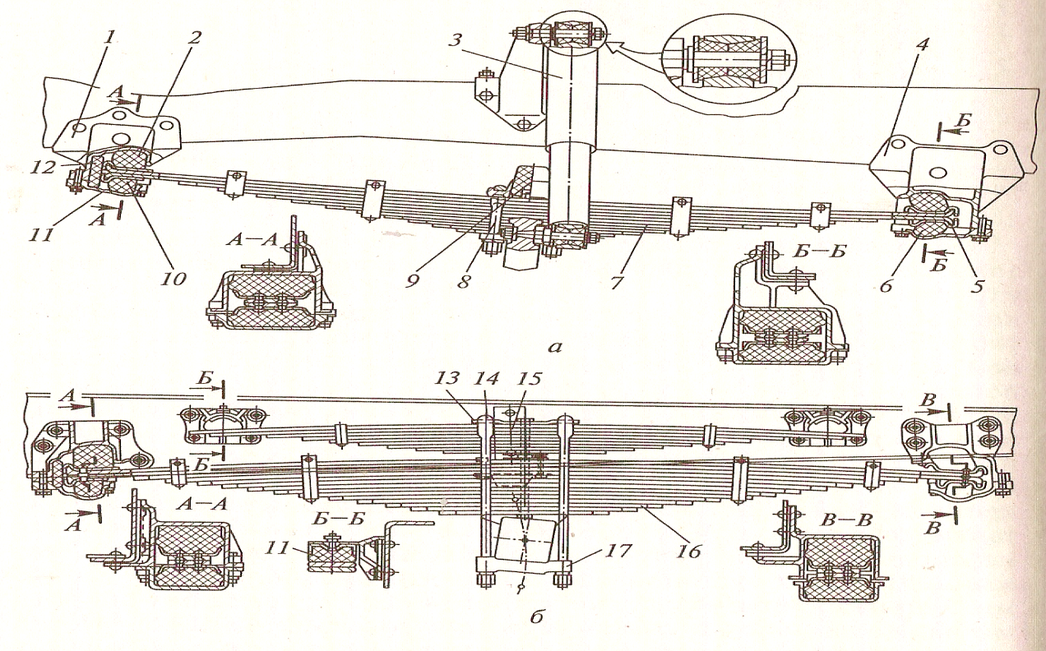

Рисунок 17.

Передняя подвеска (рис. 17,а) зависимая, рессорная с амортизаторами. Листовая рессора 7 прикреплена к балке моста двумя стремянками 8, а к раме- через резиновые опоры. Резиновые опоры закреплены в кронштейнах 1 и 4, приклёпанных к раме. Эти кронштейны имеют крышки 6. Листы рессоры стянуты центровым болтом. К отогнутым концам коренных листов приклёпаны специальные чашки 5 и 10, увеличивающие площадь соприкосновения листов с резиновыми опорами. Передний конец рессоры закреплён в кронштейне 1 между верхней 2 и нижней 11 резиновыми опорами, а также упирается в торцовую резиновую опору 12. Задний конец рессоры подвижный и закреплён в кронштейне 4 только с помощью резиновых опор. При прогибе рессоры он перемещается в результате деформации этих опор. Прогиб рессоры вверх ограничивает резиновый буфер 9, установленный на ней между стремянками 8. Амортизатор 3 обеспечивает гашение колебаний кабины и передних колёс автомобиля.
Задняя подвеска (рис. 17,б) зависимая, рессорная, без амортизаторов. Она выполнена на двух продольных полуэллиптических листовых рессорах с дополнительными рессорами (подрессорниками). Рессора 16 и подрессорник 15 крепятся к балке заднего моста стремянками 14 с помощью накладок 13 и 17. Концы рессоры закреплены в кронштейнах в резиновых опорах. Подрессорник имеет такое же устройство, что и рессора, но состоит из меньшего числа листов. Концы подрессорника не связаны с рамой. При увеличении нагрузки на автомобиль подрессорник своими концами упирается в резиновые опоры, закреплённые в кронштейнах рамы, после чего он работает совместно с рессорой. Гашение колебаний кузова и колёс автомобиля в задней подвеске происходит за счёт трения между листами рессор и подрессорников.
Подвеска автомобиля с двумя ведущими мостами (рисунок 18) представляет из себя балансирную тележку.
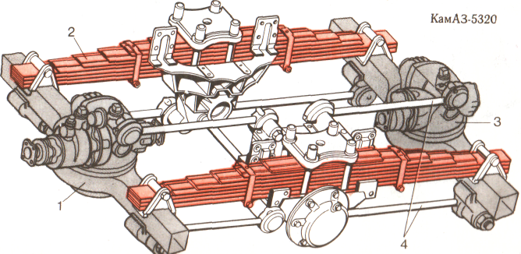

Рисунок 18.

На балансирной тележке установлены реактивные штанги 4, запрессованные в кронштейны, которые болтами крепят к лонжеронам рамы. Упругость передней и задней подвесок совместно с автономной подвеской кабины и подрессоренным сиденьем водителя обеспечивает плавность хода автомобиля и изолирует водителя от вибраций и толчков.
Рессоры 2 закреплены на специальных площадках среднего 1 и заднего 3 мостов.

Передняя подвеска переднеприводных автомобилей представлена на рисунке 19.
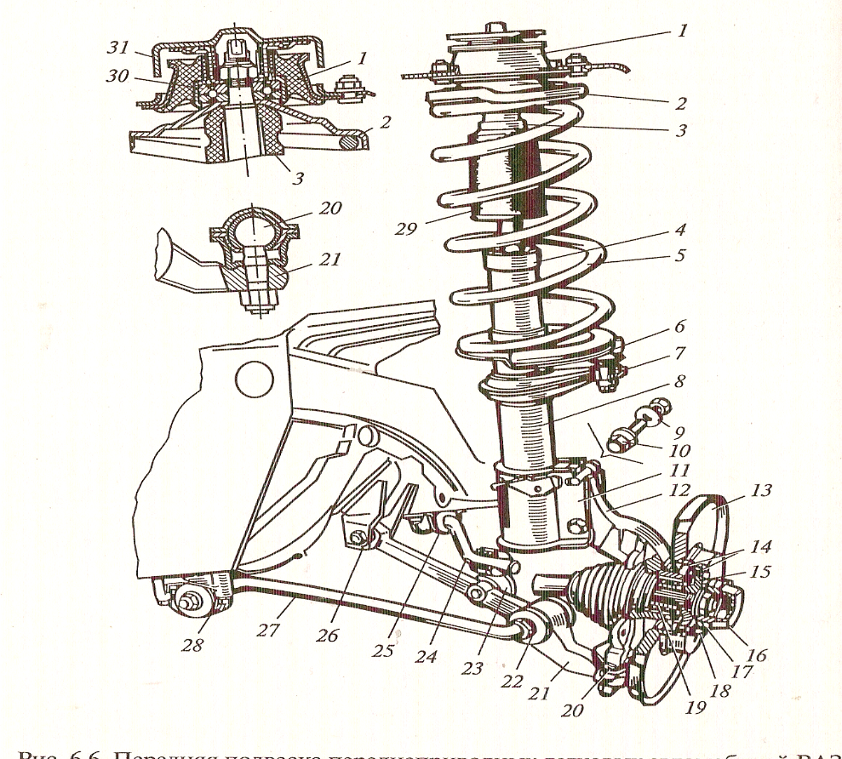
Рисунок 19.
Эта подвеска независимая, телескопическая, с амортизаторными стойками и стабилизатором поперечной устойчивости. Амортизаторная (телескопическая стойка 8 нижним концом соединена с поворотным кулаком 12 при помощи штампованного клеммового кронштейна 11 и двух болтов. Верхний болт 10 с эксцентриковой гайкой 9 является регулировочным. С его помощью регулируется развал переднего колеса, так как при повороте болта изменяется положение поворотного кулака относительно амортизационной стойки. Верхний конец стойки 8 через резиновую опору 1 связан с кузовом. В опору вмонтирован шариковый подшипник 30, и она защищена от загрязнения пластмассовым колпаком 31. Шариковый подшипник обеспечивает вращение стойки при повороте управляемых колёс. Нижний поперечный рычаг 21 соединён с поворотным кулаком 12 шаровым шарниром 20, а с кронштейном 26 кузова- резинометаллическим шарниром. Растяжка 27 нижнего рычага подвески через резинометаллические шарниры одним концом связана с рычагом 21, а другим концом- с кронштейном, прикреплённым к кузову автомобиля. Шайбы 22 служат для регулировки продольного наклона оси поворота управляемых колёс. Стержень 24 стабилизатора поперечной устойчивости крепится к кузову автомобиля с помощью резиновых опор 25, а к нижним рычагам подвески- через стойки 23 с резинометаллическими шарнирами. Телескопическая стойка 8 является одновременно гидравлическим амортизатором. На ней установлены витая цилиндрическая пружина 5 между опорными чашками 2 и 6, а также буфер сжатия 3, ограничивающий ход колеса вверх. При ходе колеса вверх буфер упирается в специальную опору 4, находящуюся в верхней части стойки. Буфер сжатия соединён с защитным кожухом 29, который предохраняет шток амортизаторной стойки от загрязнения и механических повреждений. Со стойкой связан поворотный рычаг 7 рулевого привода автомобиля. Ход колеса вниз ограничивается гидравлическим буфером отдачи, который находится внутри амортизаторной стойки.

Амортизаторы.
По внутреннему давлению газа
По конструкции
Гидравлические телескопические амортизаторы
Рисунок 20.
Высокого давления
Низкого давления
Двухтрубные
Однотрубные

Амортизаторами называют устройства, преобразующие механическую энергию колебаний в тепловую с последующим её рассеиванием в окружающую среду.
Амортизаторы служат для гашения колебаний кузова и колёс автомобиля и повышения безопасности движения.
На передних и задних подвесках автомобилей и тракторов применяют гидравлические амортизаторы телескопического типа.

Гидравлический амортизатор представлен на рисунке 21.
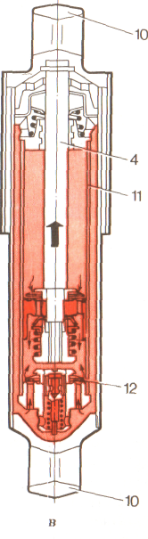
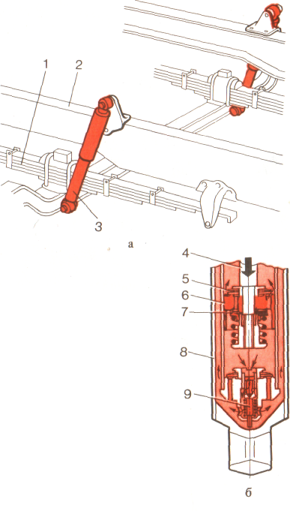
Рисунок 21.

Амортизатор 3 состоит из цилиндра 11, штока 4 с поршнем 6, цилиндрического резервуара 8 и клапанов 7, 9 и 12. В поршне выполнены калиброванные отверстия. Шток в верхней части соединён с кронштейном рамы 2 через проушину 10, а нижняя часть резервуара 8- с передней осью. В резервуар амортизатора заливают смесь, состоящую из 50% трансформаторного масла и 50% турбинного, или амортизаторную жидкость.
При наезде колеса на препятствие рессора 1 прогибается и амортизатор сжимается. Поршень 6 перемещается вниз, и жидкость через клапан 9 сжатия и калиброванные отверстия перетекает в полость над поршнем. Одновременно давление жидкости закрывает впускной клапан 12. Быстрое нарастание давления вызывает открытие перепускного клапана 5, давая свободный проход жидкости из цилиндра в резервуар.
При отдаче рессоры амортизатор растягивается. В полости над поршнем создаётся давление, под действием которого клапан сжатия в поршне закрывается, а клапан 7 отдачи открывается и жидкость через отверстия малого проходного сечения в поршне и клапан отдачи протекает в полость под поршнем. Кроме того, часть жидкость через открывшийся впускной клапан 12 благодаря разрежению поступает из резервуара в полость под поршнем.

Газонаполненный амортизатор представлен на рисунке 22.

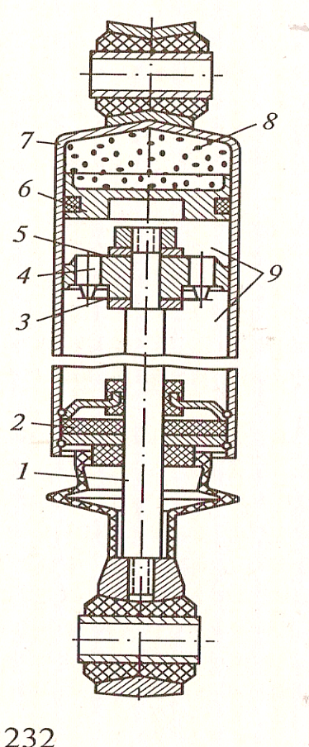
Рисунок 22

Однотрубный газонаполненный амортизатор высокого давления состоит из рабочего цилиндра 7, поршня 4 со штоком 1 и узла уплотнения 2 высокого давления. На поршне размещены два клапана: сжатия 3 и отдачи 5.
Внутри цилиндра амортизатора находится рабочая полость 9, заполненная амортизаторной жидкостью, и компенсационная камера 8, заполненная газом. Камера компенсирует изменение объёма жидкости в рабочей полости при её нагреве и охлаждении, при входе штока поршня в цилиндр и выходе из него за счёт изменения объёма сжатого газа в камере. Газ и жидкость разделены плавающим поршнем 6, который ограничивает рабочую полость 9.
В процессе работы амортизатора жидкость перетекает через каналы переменного сечения, выполненного в поршне 4 и клапаны сжатия 3 и отдачи 5. При ходе отдачи поршень 4 перемещается вниз, и жидкость из- под поршня перетекает в полость над поршнем через клапан отдачи 5, испытывая при этом сопротивление. В этом случае давление сжатого газа перемещает разделительный поршень 6 вниз, компенсируя изменение объёма жидкости вследствие выхода штока 1 из цилиндра амортизатора.
При ходе сжатия поршень 4 перемещается вверх, и жидкость из надпоршневого пространства перетекает в полость под поршнем через клапан сжатия 3, также испытывая сопротивление. При этом давление жидкости перемещает вверх разделительный поршень, который сжимает газ в компенсационной камере 8 и компенсирует изменение объёма жидкости в рабочей полости амортизатора из- за входа штока внутрь цилиндра.

3. Движитель автомобиля .
Колёса служат для подресоривания автомобиля и трактора, обеспечения их движения и изменения направления движения.
Классификация колёс представлена на рисунке 25.

Колёса
По назначению
По конструкции
Ведущие
Дисковые
Управляемые
Бездисковые
Комбинированные
Поддерживающие
Спицевые
Рисунок 25.
Ведущие колёса преобразуют крутящий момент, подводимый от двигателя через трансмиссию, в тяговую силу, а своё вращение- в поступательное движение. Управляемые и поддерживающие колёса являются ведомыми колёсами, воспринимающие усилие от рамы или кузова; они преобразуют поступательное движение автомобиля в их качение.
Комбинированные колёса являются и ведущими, и управляемыми и выполняют их функции одновременно.
Дисковые колёса имеют стальной штампованный диск. В литых колёсах из лёгких сплавов (алюминий, магний) диск отливается совместно с ободом колеса.
Бездисковые колеса имеют соединительную часть, изготовленную совместно со ступицей, и выполняются разъёмными в продольной и поперечной плоскостях. Они применяются на грузовых автомобилях большой грузоподъёмности.
Спицевые колёса в качестве соединительного элемента обода и ступицы имеют проволочные спицы. Их применяют главным образом на спортивных автомобилях с целью улучшения охлаждения тормозных механизмов.

Колёса грузовых автомобилей.
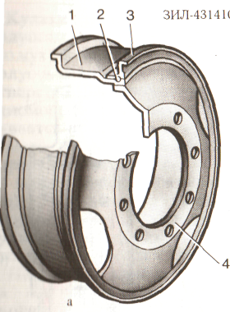
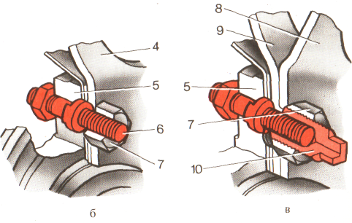

Рисунок 26.

Они снабжены дисками с плоским ободом 1. На ободе монтируют два съёмных бортовых кольца, одно из которых неразрезное 3, а второе (замочное) разрезное 2. У некоторых автомобилей на ободе имеется только одно съёмное разрезное кольцо, одновременно выполняющее функции замочного кольца.
На дисках колёс выполнены конические отверстия, которыми колесо устанавливают на шпильки. Гайки 7 колёс также имеют конус.
У грузовых автомобилей на ведущие задние полуоси устанавливают два колеса. Внутренние колёса закреплены на шпильках колпачковыми гайками 10 с внутренней и наружной резьбой, а наружные колёса- гайками с конусом. Чтобы предотвратить самоотвёртывание гаек при движении машины, гайки левой стороны имеют левую резьбу, а гайки правой стороны- правую.

Бездисковое колесо представлено на рисунке 27.

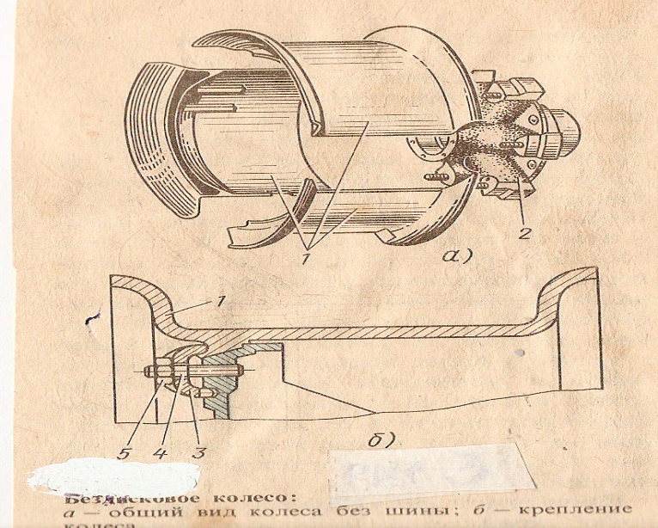
Рисунок 27.

Такое колесо имею соединительную часть, изготовленную совместно со ступицей 2. Эти колёса выполняют разъёмными. На рисунке бездисковое колесо с разъёмом в поперечной плоскости. Оно состоит из трёх секторов 1, которые соединены в одно кольцо с помощью специальных вырезов (скосов) выполненных на торцах секторов. При монтаже секторы колеса устанавливают в определённой последовательности, в лежащую шину, а затем вместе с шиной прикрепляют к ступице 2 специальными прижимами 3, шпильками 4 и гайками 5.
Эти колёса проще по конструкции, имеют меньшую массу, более дешёвы. Можно устанавливать ободы колеса разной ширины.

Автомобильные шины.
Шины классифицируют по следующим признакам:

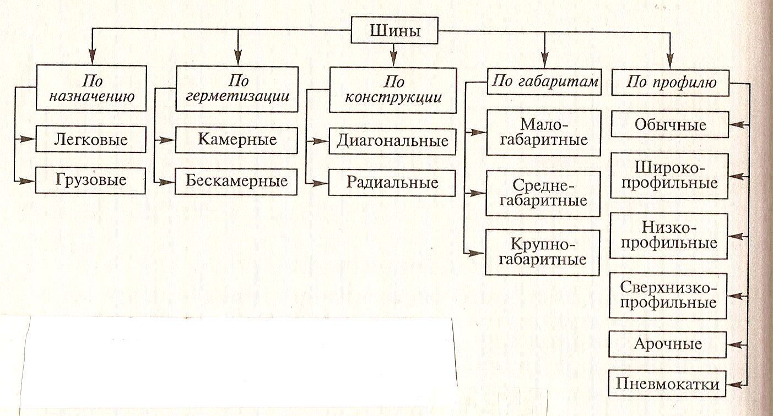
Рисунок 28.

Камерные и бескамерные шины.
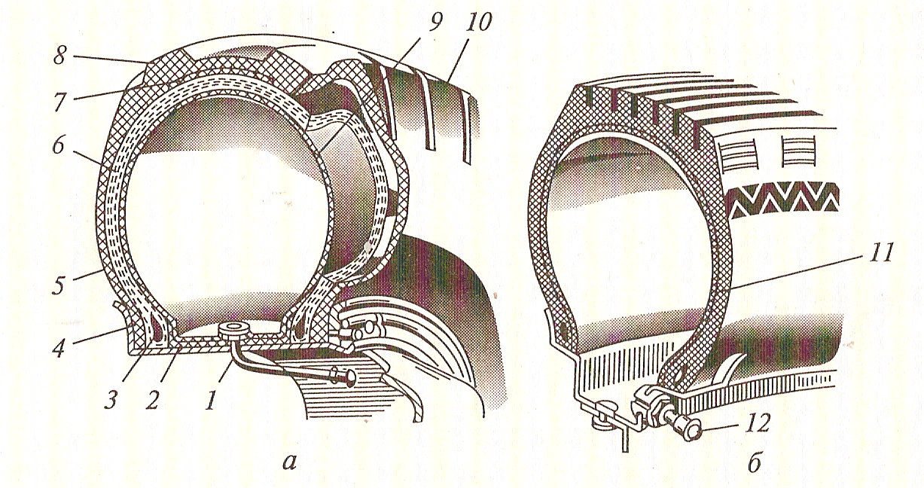

Рисунок 29.

Камерная шина (рис. 29, а) состоит из покрышки 10, камеры 9, ободной ленты 2 (в шинах легковых автомобилей её нет). Покрышка состоит из протектора 8, подушечного слоя (брекера) 7, каркаса 6, боковин 5 и бортов 4 с сердечником 3, а также вентиля 1.
Каркас является основой покрышки, он выполнен из нескольких слоёв корда толщиной 1- 1,5 мм. Число слоёв корда обычно составляет 4-6. В зависимости от назначения он может быть: хлопчатобумажным, вискозным, капроновым, нейлоновым или металлическим.
Протектор обеспечивает сцепление колеса с дорогой. Изготовлен из прочной и износостойкой резины толщиной от 10 до 30 мм. Рисунок протектора зависит от типа и назначения шины.
Подушечный слой связывает протектор с каркасом и обычно состоит из нескольких слоёв корда.
Боковины предохраняют каркас от повреждений и попадания влаги.
Камера удерживает сжатый воздух внутри шины, толщина её колеблется от 1,5 мм до 2,5 мм. Для накачивания и выпуска воздуха в камере имеется специальный клапан- вентиль.
Бескамерная шина (рис. 29, б) по устройству близка к камерной шине, но не имеет камеры. Её особенностью является наличие герметезирующего воздухонепроницаемого резинового слоя 11, толщиной 1,5- 3 мм, который удерживает сжатый воздух внутри шины. На бортах также имеется резиновый уплотнительный слой.
Вентиль 12 шины посредством гайки с шайбой герметично закреплён на двух резиновых уплотняющих шайбах непосредственно в ободе колеса.

Рисунок протектора шины

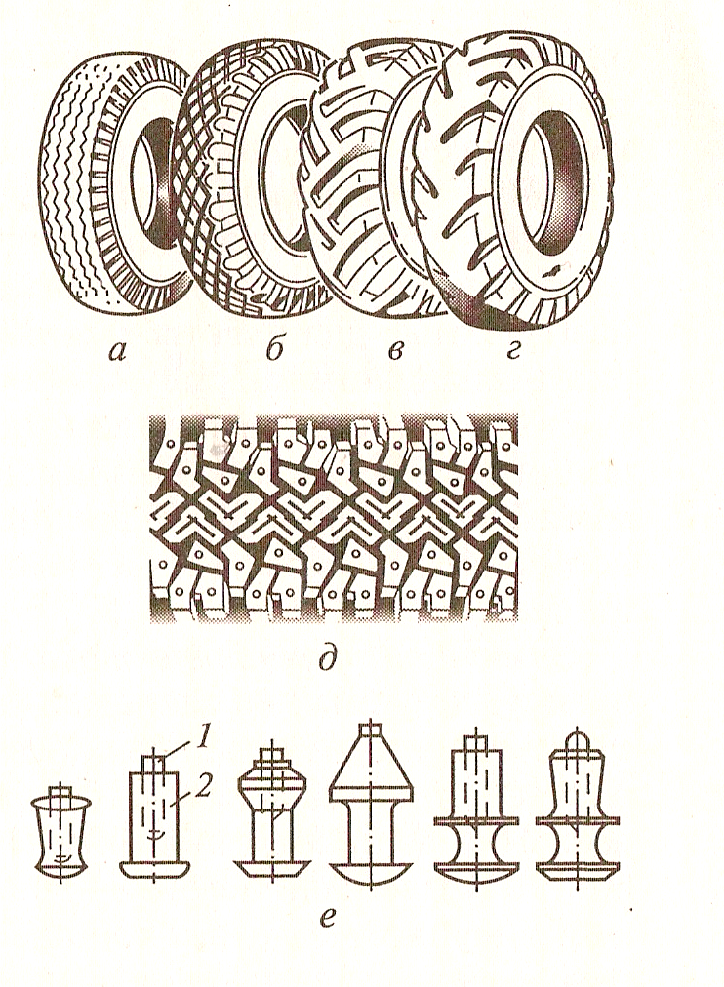

Рисунок 30.

Дорожный рисунок протектора (рис. 30, а) имеет шины для дорог с твёрдым покрытием. Легковые шины с таким рисунком могут иметь дорожный направленный рисунок
Универсальный рисунок протектора (рис. 30,б) используется для автомобилей, эксплуатируемых на дорогах смешанного типа. Шины с таким рисунком называют всесезонными.
Рисунок протектора повышенной проходимости (рис. 30,в) имеют шины, работающие в тяжёлых дорожных условиях и по бездорожью. Но движение по дорогам с твёрдым покрытием вызывает повышенный износ и ухудшает устойчивость автомобиля.
Карьерный рисунок протектора (рис. 30, г) предназначен для шин эксплуатируемых в карьерах, на лесозаготовках и т. п. Этот рисунок обеспечивает высокое сопротивление механическим повреждениям и изнашиванию.
Зимний рисунок протектора (рис. 30, д) предназначен для заснеженных и обледенелых дорог. Но движение в летний период вызывает их повышенный износ.
Шипы противоскольжения (рис. 30, е) применяются на пневматических шинах и состоят из корпуса 2 и сердечника 1. Сердечник делают из твёрдого сплава, а корпус обычно из сплава стали и свинца.
Длина шипов зависит от толщины протектора шин и составляет 10 мм и более. В месте контакта шины с дорогой должно быть 8- 12 шипов. Наибольшая эффективность достигается, если длина выступающей части шипов составляет 1- 1,5 мм для легковых шин.

Профиль шин.
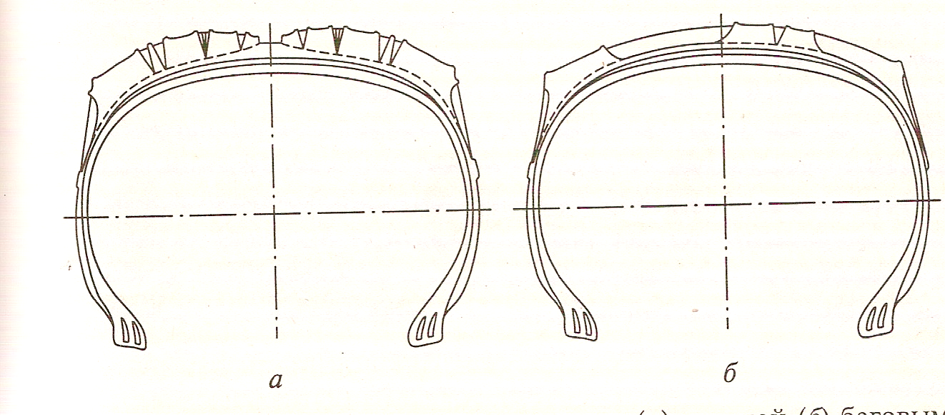
Рисунок 31.
Шины обычного профиля (тороидные) выполняются камерными и бескамерными. Их профиль близок к окружности. Отношение высоты Н профиля шины к его ширине В составляет 0,9. Тороидные шины наиболее распространены и применяются на дорогах с твёрдым покрытием.
Широкопрофильные шины (рис. 31) имеют профиль овальной формы, отношение Н/В составляет 0,6- 0,9 и могут быть камерными и бескамерными. Они могут быть с одной беговой дорожкой (рис.31, а) так и с двумя (рис. 31, б). Эти шины имеют повышенную грузоподъёмность и пониженное сопротивление качению. Что способствует более устойчивому движению автомобиля.

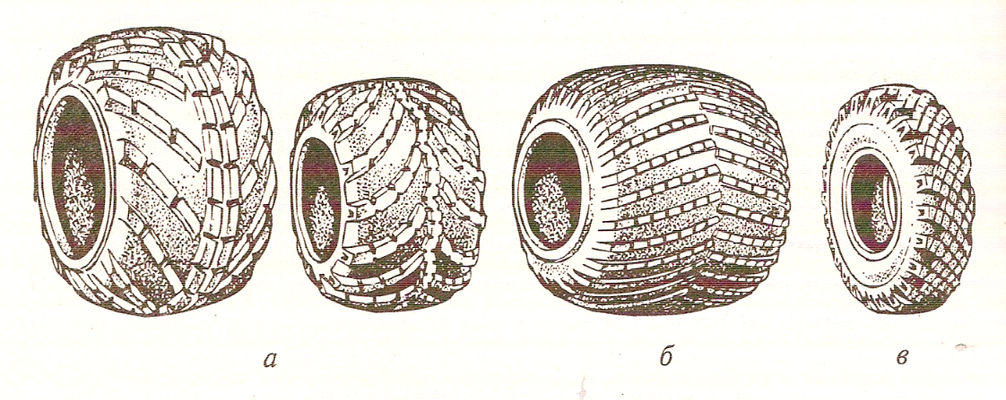
Рисунок 32.
Арочные шины (рис. 32, а) имеют профиль в виде арки. Н/В= 0,35-0,5. Каркас шин прочный, тонкослойный, их выполняют бескамерными. Их устанавливают вместо обычных шин сдвоенных задних колёс на специальном ободе.
Пневмокатки (рис. 32,б) предназначены для автомобилей, которые работают на сыпучих грунтах (глубокий снег, песок).
Шины с регулируемым давлением (рис. 32, в) могут быть камерными и бескамерными. Они имеют увеличенную ширину профиля, меньшее число слоёв корда каркаса и мягкие резиновые прослойки между слоями корда. Вентиль этих шин не имеет золотника. Такие шины могут работать с переменным давлением. Водитель сам определяет давление в шинах в зависимости от дорожных условий с помощью специального оборудования. Эти шины применяют на автомобилях повышенной проходимости.

Размеры и маркировка шин.
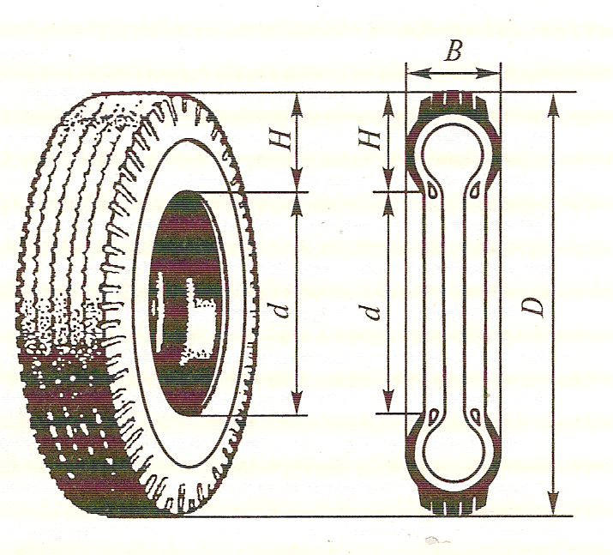

Рисунок 33.

Размеры и маркировка шин проставлены на боковой поверхности. Основными размерами шины являются ширина В и высота Н профиля, посадочный диаметр d и наружный диаметр D. Размер диагональных шин обозначается двумя числами: в виде сочетания размеров В- d. Для российских шин принято дюймовое обозначение размеров, то есть размеры В и d даются в дюймах, и смешанная система обозначения: размер В даётся в миллиметрах, а размер d в дюймах.
Размер радиальных шин обозначается тремя числами и буквой R. Например 175/70R13, где 175- ширина профиля шины В, мм 70- отношение высоты Н к ширине профиля В, %; R- радиальная; 13- посадочный диаметр d в дюймах.
Кроме размеров и маркировки шин указываются завод- изготовитель, модель шины, её порядковый номер и другие данные. Могут наноситься дополнительные обозначения. Например, надпись «Tubeless» -для бескамерных шин, знак М+S – для шин с зимним рисунком протектора; буква Ш- у шин, предназначенных для ошиповкки, и ряд других обозначений.

Шины монтируют на обод на чистой поверхности. Не допускается попадание внутрь покрышки грязи и земли. Перед установкой, вытертую насухо камеру, посыпают тальком затем укладывают в покрышку и расправляют. После установки шину накачивают до нормального давления.
Демонтируют шину в обратной последовательности.
Чтобы облегчить накачивание шин, к трактору прикладывают специальное приспособление, позволяющее накачивать шины воздухом от двигателя. Это приспособление устанавливают на головку цилиндров вместо форсунки. Затем соединяют наконечник шланга приспособления с вентилем камеры и при малой частоте вращения коленчатого вала накачивают шины до требуемого давления.

Контрольные вопросы и задания.

1) Из каких частей состоит ходовая часть автомобиля?
2) Какие типы остовов применяют на автомобилях?
3) Типы подвески применяют на автомобилях ?
4) Подвеска автомобилей.
5) Типы колёс, устройство, их маркировка.

ТЕСТ
ПЕРЕДНЯЯ ОСЬ. ПОДВЕСКА И КОЛЁСА.

1) Чем регулируются предельные углы поворота управляемых колёс?
1. шайбами;
2. винтами;
3. прокладками.

2) Как регулируется осевой люфт в шкворневом соединении?
1. регулировочным винтом;
2. изменением длины поперечной рулевой тяги;
3. восстанавливается при ремонте с помощью шайб.

3) Какие последствия вызывает неправильная регулировка схождения колёс?
1. ухудшается управляемость автомобиля и повышается износ шин;
2. увеличивается люфт рулевого колеса;
3. оба ответа правильные.

4) Чем регулируется осевой люфт башмака балансирной подвески?
1. прокладками;
2. шайбами;
3. разрезной гайкой.

5) До какого уровня заливается масло в башмак балансирной подвески?
1. до верхней кромки оси башмака;
2. до нижней кромки заливного отверстия;
3. на расстоянии 65-75 мм от нижней кромки заливного отверстия.

6) Что приводит к трению ведущих колёс о башмаки балансирной подвески?
1. повышение зазоров в опорах рессор;
2. изношены щёки башмаков;
3. оба ответа правильные.

7) Как отрегулировать подшипники ступиц колёс?
1. затянуть гайки крепления подшипников, затем отпустить на одну грань и проверить наличие люфта. Если люфт большой, то ликвидировать его причину;
2. вывесить колесо и проделать операции, указанные в ответе 1;
3. проворачивая вывешенное колесо, затянуть гайку до начала торможения колеса, затем отвернуть её на 60 градусов и убедиться в отсутствии ощутимого люфта.

ТЕСТ
ШИНЫ.

1) Можно ли на переднюю ось устанавливать одну радиальную и одну диагональную шины?
1. можно, если шины имеют одинаковый износ рисунка протектора;
2. можно, если шины новые;
3. нет.

2) Что надо сделать для повышения сохранности шин при длительных (более 10 суток) стоянках автомобиля без работы?
1. уменьшить давление в шинах наполовину от нормы и контролировать его еженедельно;
2. установить автомобиль на подставки;
3. оба ответа правильные.

3) Как часто необходимо проверять давление в шинах грузовых автомобилей?
1. при ЕО;
2. 1 раз в неделю;
3. через каждые 10 дней или с периодичностью ТО-1.

4) Можно ли эксплуатировать автомобиль у которого в боковинах шин или между сдвоенными шинами застряли посторонние предметы?
1. допускается кратковременная в течение смены эксплуатации;
2. да, в процессе работы посторонние предметы вылетают;
3. нет.

5) Как эксплуатировались шины, если возникло ступенчатое изнашивание внутренних беговых дорожек передних шин (ступеньки прямые)?
1. с отрицательным развалом колёс;
2. с повышенным схождением колёс;
3. с пониженным схождением колёс.

6) Что вызывает «пятнистый» износ протектора?
1. резкие торможения машины;
2. загрязнение мест стоянок автомобиля топливосмазочными материалами;
3. оба ответа правильные.

7) К каким последствиям приводит пониженное давление воздуха в шинах?
1. снижается ресурс шин, повышается расход топлива;
2. снижается ресурс шин и комфортабельность езды;
3. повышается вибрация автомобиля.

8) Какое давление воздуха в шинах переднего моста ухудшает самовозврат колёс в нейтральное положение?
1. низкое;
2. высокое;
3. оба ответа правильные.

1) Ходовая часть служит для__________________________________________________
____________________________________________________________________________________________________________________________________________________________________________________________________________________________________

2) Остов автомобиля бывает_____________________________________________________________________
____________________________________________________________________________

3) Назовите виды рам, которые устанавливаются на автомобилях________________
________________________________________________________________________________________________________________________________________________________________________________________________________________________________________________________________________________________________________________

4) Какие типы кузовов устанавливают на легковых автомобилях_________________
____________________________________________________________________________________________________________________________________________________________________________________________________________________________________________________________________________________________________________________________________________________________________________________________

5) На какие группы делятся кузова автобуса___________________________________________________________________
________________________________________________________________________________________________________________________________________________________________________________________________________________________________________________________________________________________________________________

6) По каким признакам классифицируют подвески автомобилей?
________________________________________________________________________________________________________________________________________________________________________________________________________________________________________________________________________________________________________________

7) Для чего необходимо регулировать развал и схождение колёс?________________
____________________________________________________________________________________________________________________________________________________________________________________________________________________________________________________________________________________________________________________________________________________________________________________________

8) Амортизаторами называются:______________________________________________
________________________________________________________________________________________________________________________________________________________________________________________________________________________________________________________________________________________________________________

9) По рисунку опишите устройство камерных и бескмерных шин.

10) Используя рисунок опишите правила маркировки шин.

11) Сформулируйте основные правила монтажа шин на обод колеса______________
________________________________________________________________________________________________________________________________________________________________________________________________________________________________________________________________________________________________________________________________________________________________________________________________________________________________________________________________________________________________________________________________________________________________________________________________________________________________

18) По рисунку опишите работу натяжного механизма гусеницы:
